УПРАВЛЕНИЕ ФЕДЕРАЛЬНОЙ СЛУЖБЫ ГОСУДАРСТВЕННОЙ РЕГИСТРАЦИИ,
КАДАСТРА И КАРТОГРАФИИ (РОСРЕЕСТР) ПО ЧЕЛЯБИНСКОЙ ОБЛАСТИ
454048 г. Челябинск, ул. Елькина, 85
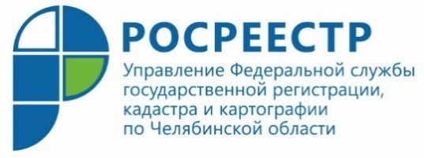

12.08.2020

РОСРЕЕСТР ПРИЗЫВАЕТ ПРАВООБЛАДАТЕЛЕЙ ПРОВЕРИТЬ ТОЧНОЕ ОПИСАНИЕ ГРАНИЦ ЗЕМЕЛЬНЫХ УЧАСТКОВ

Росреестр призывает правообладателей уточнить границы ранее учтённых земельных участков и в случае необходимости зарегистрировать права на них в связи со вступившим в силу федеральным законом от 31 июля № 254-ФЗ «Об особенностях регулирования отдельных отношений в целях модернизации и расширения магистральной инфраструктуры и о внесении изменений в отдельные законодательные акты Российской Федерации».

Закон предусматривает возможность выдачи разрешения на строительство объектов федерального, регионального или местного значения, относящихся к инженерной или транспортной инфраструктуре, без оформления прав на земельные участки при условии, что такие участки находятся в государственной или муниципальной собственности и не обременены правами третьих лиц.
Правообладатели, чьи земельные участки не имеют точных сведений о местоположении границ в Едином государственном реестре недвижимости (ЕГРН) и права на которые не зарегистрированы (возникли до февраля 1998 года), могут столкнуться с тем, что на их участках может быть начато строительство объектов федерального, регионального или местного значения. В рамках реализации закона такие земли могут быть ошибочно восприняты как незанятые и свободные от чьих-либо прав.
Для того чтобы избежать возможных сложностей, правообладателям необходимо: узнать о наличии границ на местности по кадастровому номеру участка на публичной кадастровой карте ведомства и при необходимости обеспечить уточнение границы земельных участков с привлечением кадастровых инженеров.
В настоящее время в ЕГРН содержатся сведения о 24 млн земельных участков, не имеющих точного описания границ. Есть земельные участки, которые еще не внесены в ЕГРН, – кадастровый номер у таких участков отсутствует. Права на такие земельные участки возникли до появления современной системы государственной регистрации прав на недвижимое имущество и кадастрового учёта.

Пресс-служба Управления Росреестра
по Челябинской области

